федеральное государственное бюджетное образовательное учреждение высшего образования
«Вологодский государственный университет»

Информационные системы и технологии
(наименование направления)

ЛАБОРАТОРНАЯ РАБОТА 6

Дисциплина: Методы и средства проектирования ИС
Наименование работы: Построение диаграмм вариантов использования, деятельности, состояний

Выполнил студент | Иванов Денис Геннадьевич  (Ф.И.О)
Группа | 4Б09 ИТ-41
Дата сдачи | _______________________________________
Дата защиты  Оценка по защите | ______________________________________  _______________________________________  (подпись преподавателя)

Вологда
2021 г.
Задание 1.
Диаграмма вариантов использования 1:
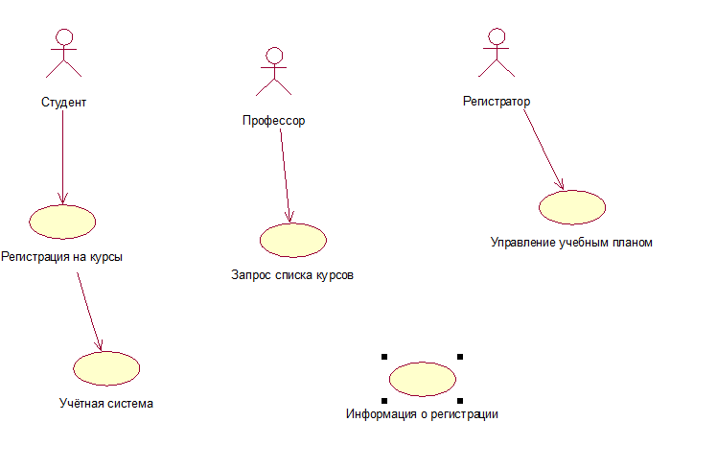

Задание 2.
Диаграмма вариантов использования 2:
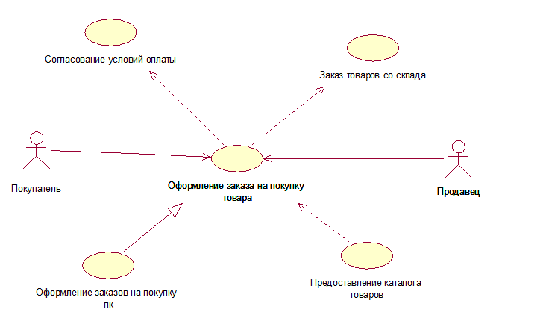

Задача 3.
Диаграмма вариантов использования 3:
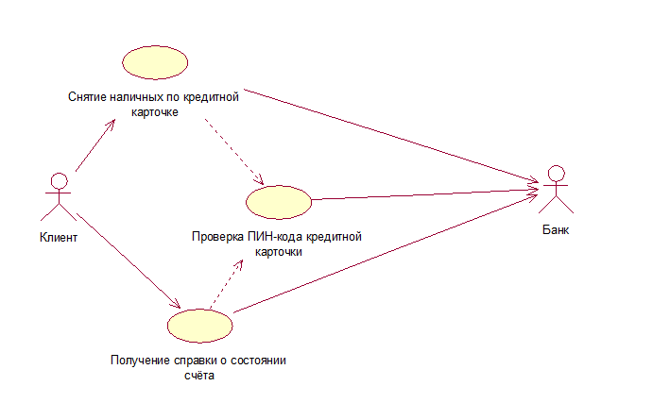

Задача 4.
Диаграмма состояний:
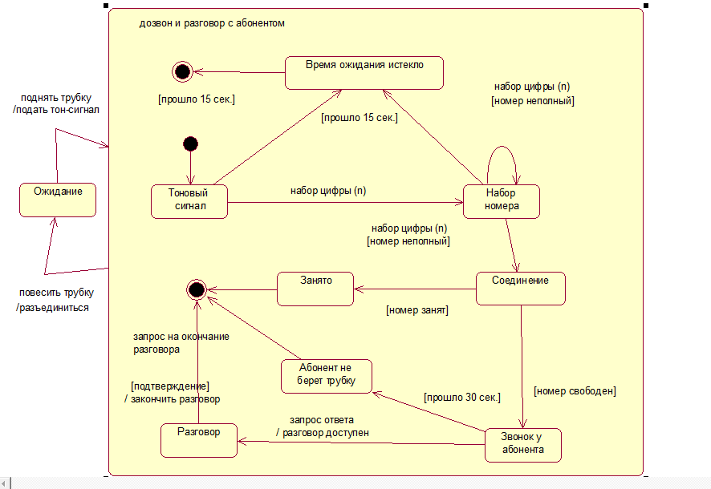

Задача 5.
Диаграмма деятельности:
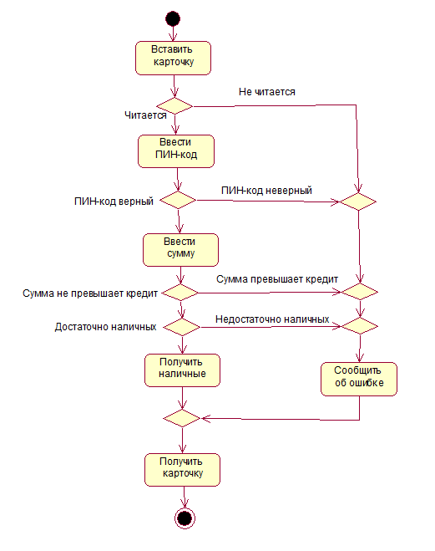

Задача 6.
Диаграмма деятельности:
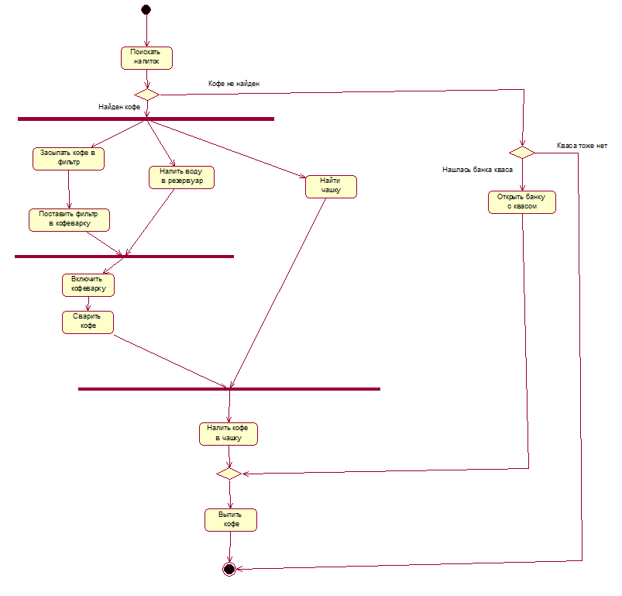

Индивидуальное задание:
Предметная область: Учет литературы в библиотеке

1.Описание предметной области
В библиотеке содержится очень много различной литературы на любые сферы деятельности человека. Читатель приходит в здание, и ему предоставляется выбрать какую-либо книгу. Далее с этой книгой читатель идёт её оформлять ответственному лицу (ОЛ). Тот заносит необходимые данные в БД. После чтения читатель возвращает книгу ОЛ, где тот данный факт отмечает. Также читатель может взять книгу с собой на определённый срок, сообщив необходимые данные ОЛ.

2.Построение диаграммы вариантов использования.

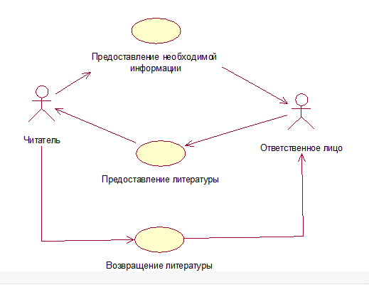
Читатель предоставляет необходимую информацию ОЛ, а тот в свою очередь нужную читателю литературу.

3.Построение диаграммы деятельности.

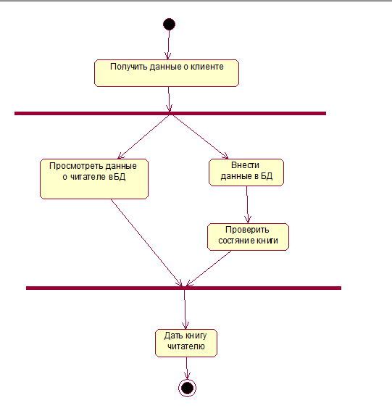

ОЛ принимает данные о клиенте, заносит их в БД, параллельно проверяя их актуальность. Далее оценивается состояние книги, в конце читатель получает книгу.

4.Построение диаграммы состояний.
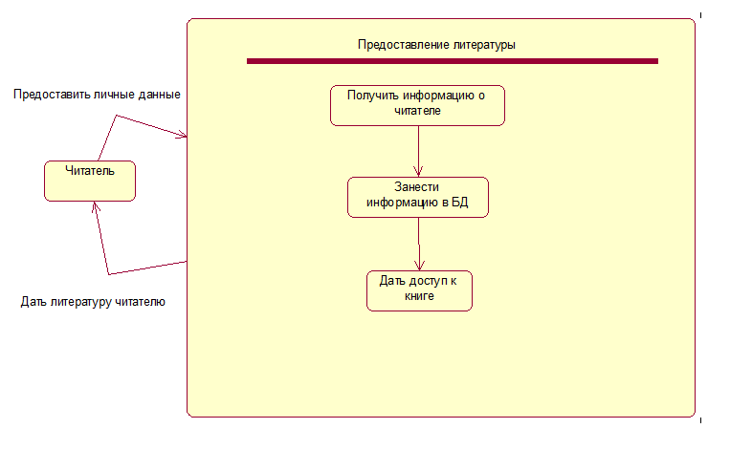
Читатель предоставляет свои личные данные ответственному лицу, тот получает её и вносит в БД, а потом даёт необходимую книгу.

Выводы: в ходе лабораторной работы, я построил диаграмму вариантов использования, деятельности, состояний.

